DISTANČNÍ VÝUKA ČERVEN 2021
TŘÍDA: PLAVČÍCI
NÁMOŘNÍCI
KAPITÁNI
ČASOVÉ OBDOBÍ: 7.6. – 11.6. 2021
TÉMA: HALÍ, HALÓ, INDIÁNI JDOU
CÍL: Seznámit děti s kulturou jiných národů

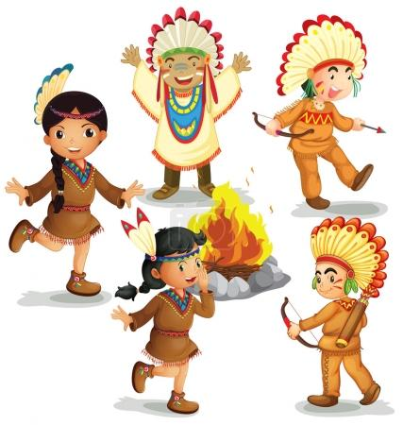

NAUČTE SE Z NĚKTERÝCH INDIÁNSKÝCH BÁSNÍČEK
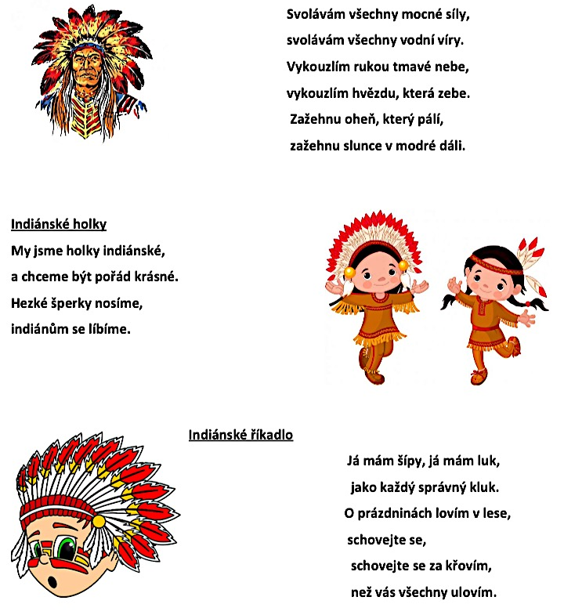

INDIÁNSKÁ PÍSNIČKA

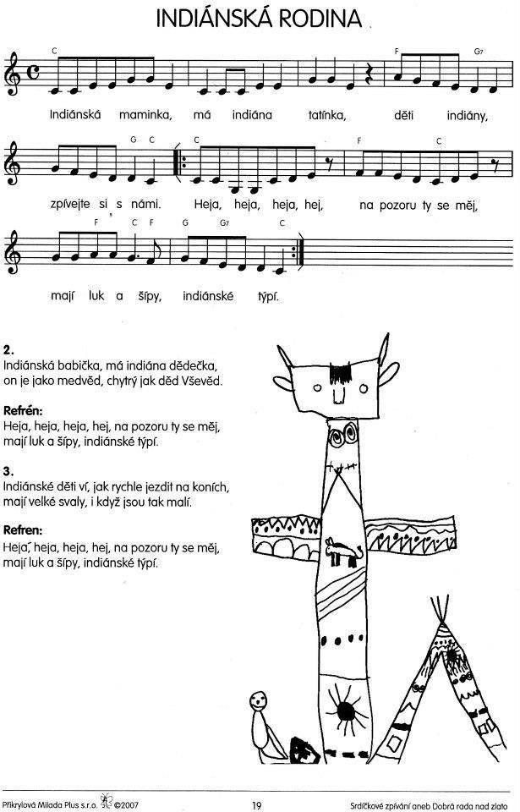

ÚKOLY PRO STARŠÍ DĚTI

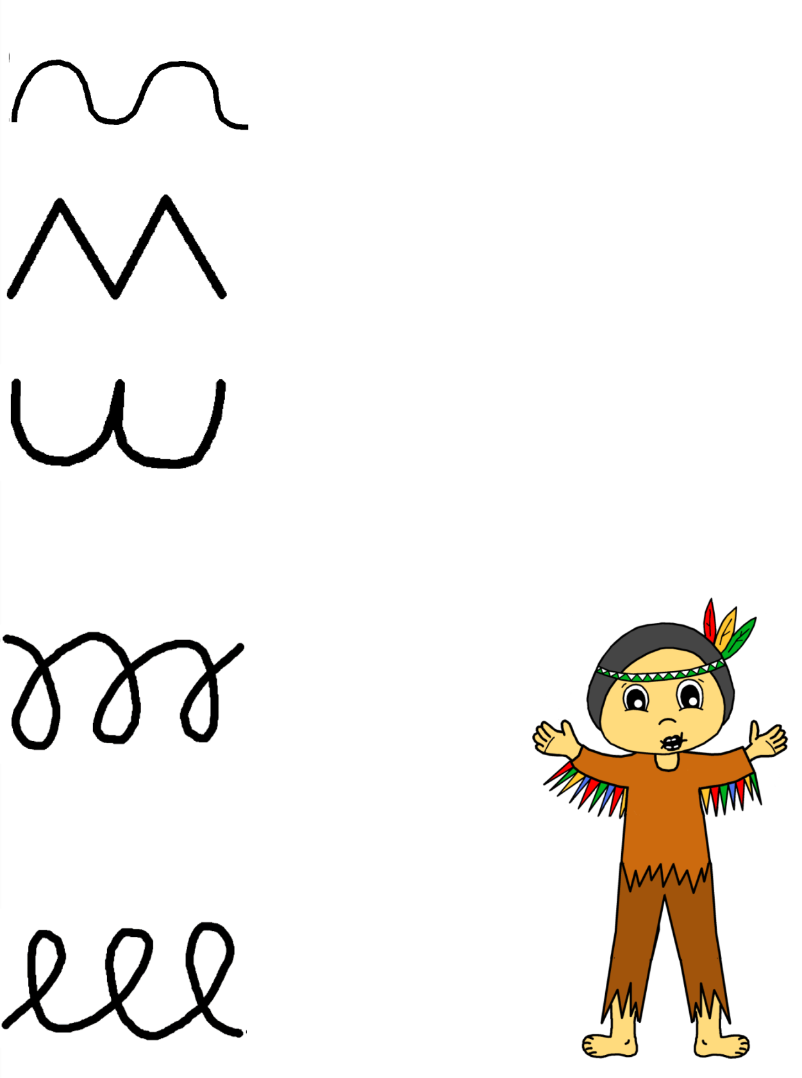

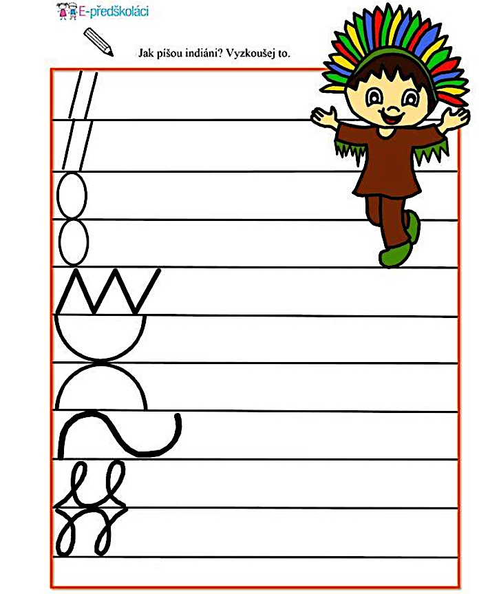

SPOČÍTEJ PŘEDMĚTY A TEČKAMI VYZNAČ POČET

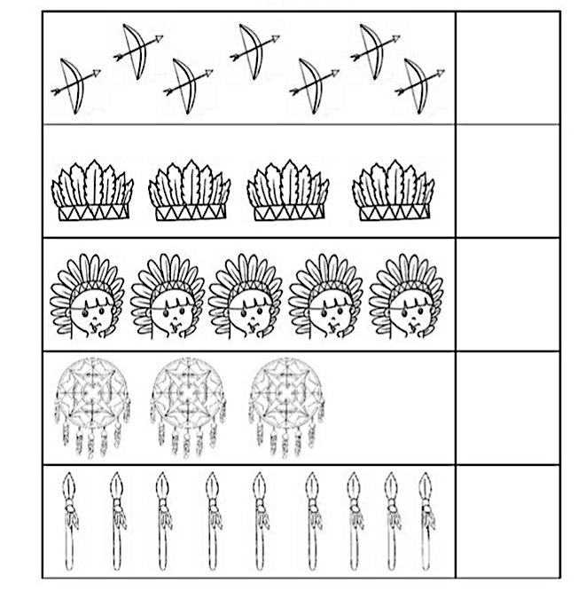

ÚKOL PRO MLADŠÍ DĚTI - BLUDIŠTĚ
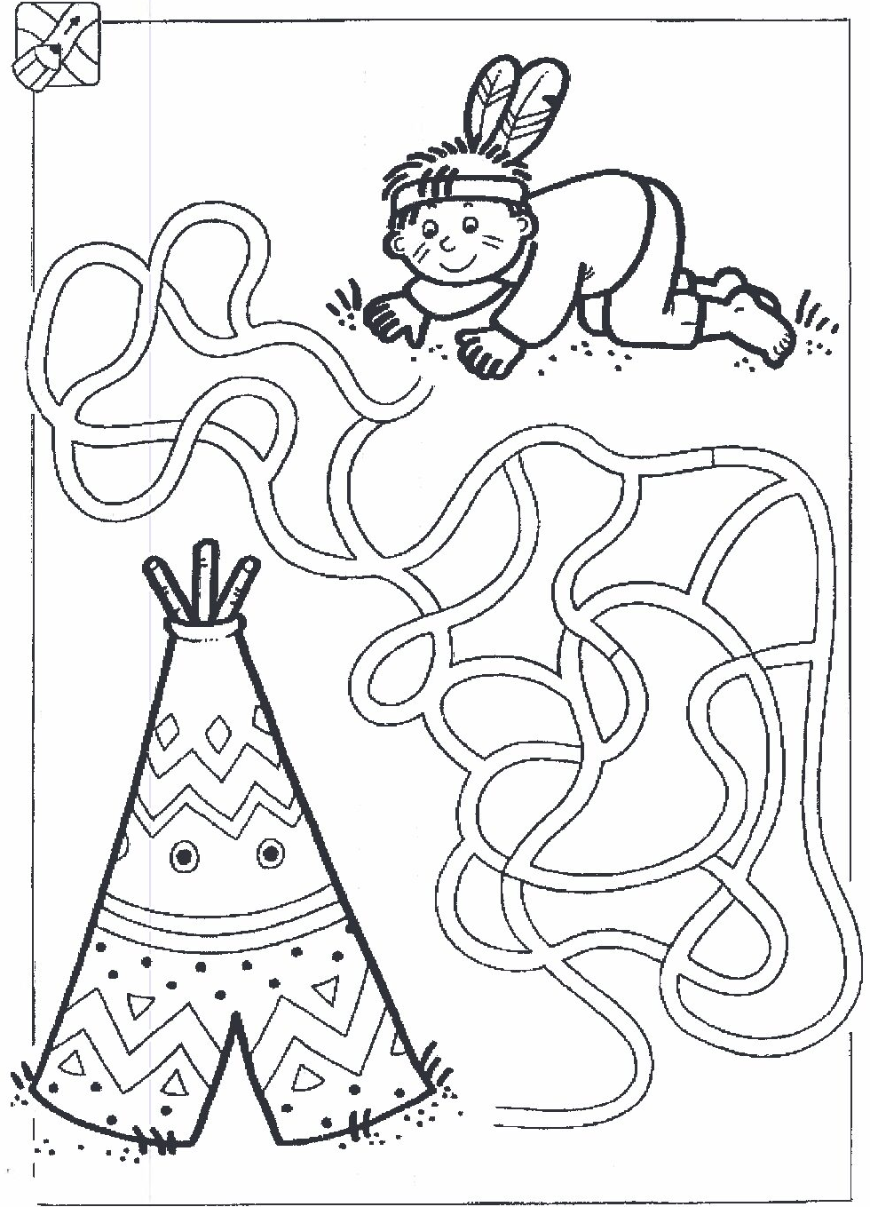
INDIÁNSKÁ HLAVA – GRAFOMOTORIKA (MLADŠÍ I STARŠÍ DĚTI)
(SPOJ VŠECHNY PRERUŠOVANÉ ČÁRY)
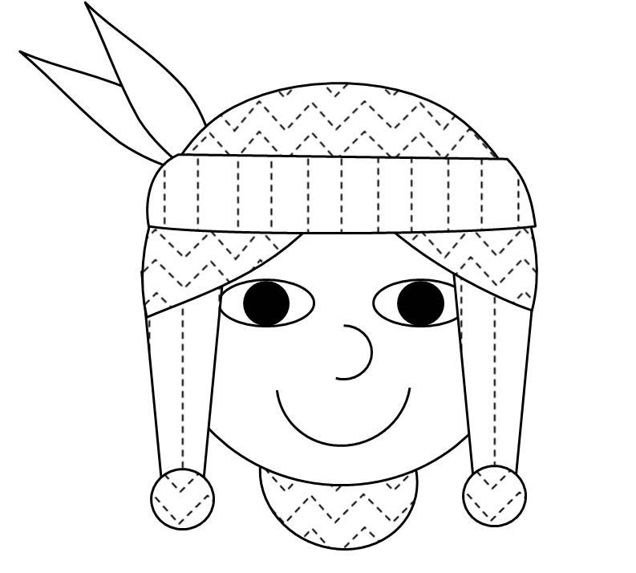
VYBARVI INDIÁSNKÝ TOTEM DLE SVÉ FANTAZIE (MLADŠÍ I STARŠÍ DĚTI)
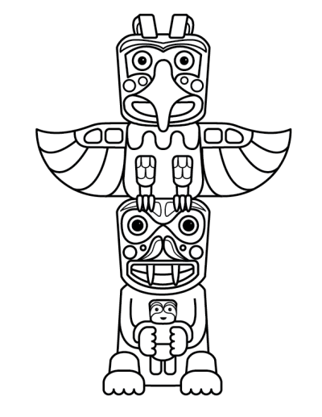

ZACVIČTE SI S MÍŠOU
Malí indiáni - https://www.youtube.com/watch?v=ExvvoIBvTI8

VYBER SI INDIÁNSKOU POHÁDKA

Bob & Bobek (Mezi indiány) - https://www.youtube.com/watch?v=618YBoT0O30
- https://www.youtube.com/watch?v=fdFMZyDpu3k&list=OLAK5uy_mFoZiDX52zuKn5kfDQQ1nPodCciX9Dwrs
- https://www.youtube.com/watch?v=u1Gcu0Ij_w8&list=PLBCc6WS9E_qZubnRSeLlEMbSUE0otoMco

VYTVOŘTE SI INDIÁNSKOU ČELENKU - https://www.youtube.com/watch?v=njtrPWh5PA8

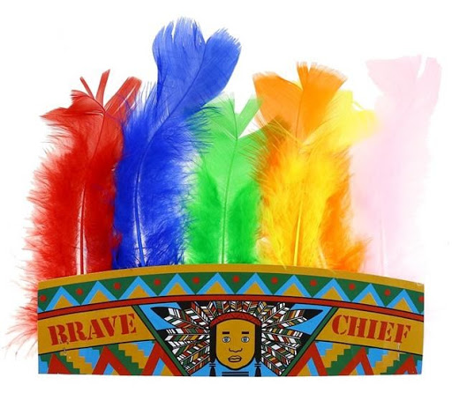
UVAŘTE S MAMINKOU INDIÁNSKÉ JÍDLO - https://www.recepty.eu/recepty+indi%C3%A1nsk%C3%A9

OMALOVÁNKY K TÉMATU - http://www.omalovanky-zde.cz/indiani_omalovanky.php

